数学（必修3）下学期期中考试卷

满分150分， 考试时间120分钟
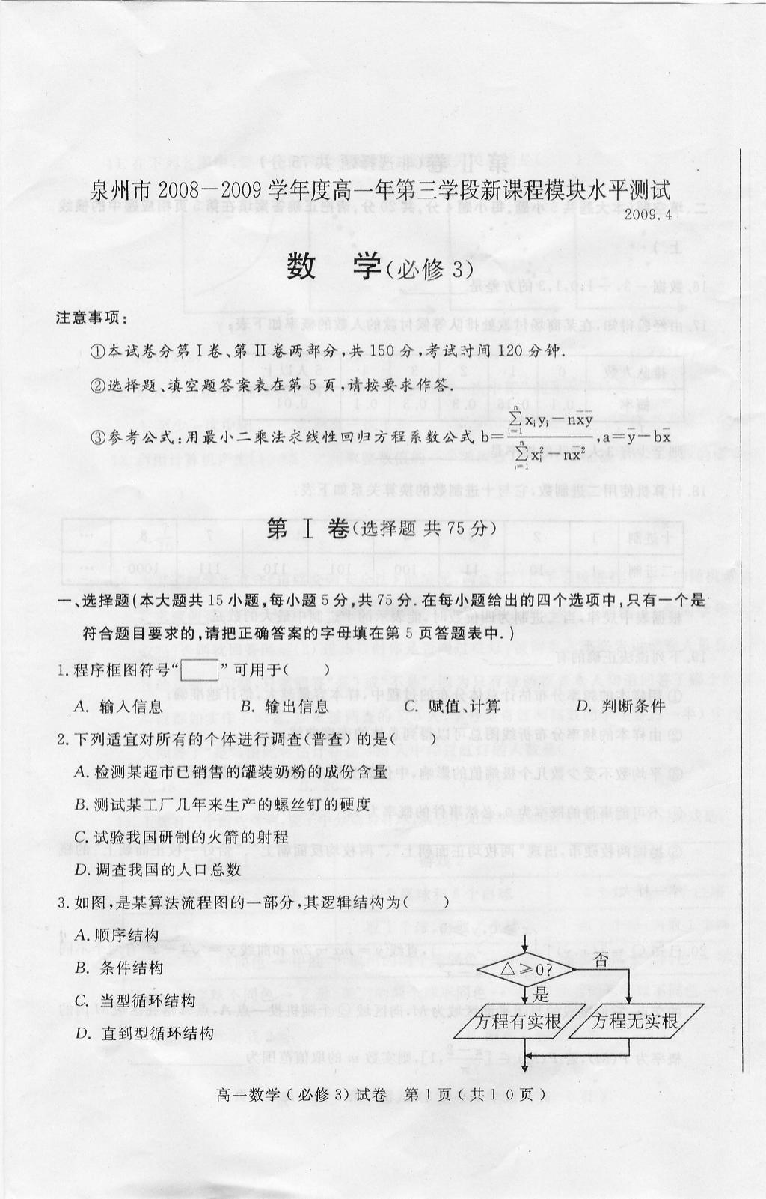
第I卷(共75分)
一、选择题（每小题5分，共75分）
1．下列给出的赋值语句中正确的是（ ）
A．3=A B.M= －M C.B=A=2 D.x+y=0
2．一个年级有12个班，每个班的同学从1至50排学号，为了交流学习经验，要求每班学号为14的同学留下进行交流，这里运用的是（ ）
A．系统抽样 B．分层抽样 C． 抽签抽样 D．随机抽样
3．先后抛掷质地均匀的硬币三次,则至少一次正面朝上的概率是 ( )
A.$\frac{1}{8}$ B. $\frac{3}{8}$ C. $\frac{5}{8}$ D. $\frac{7}{8}$
INPUT x
IF x＜0 THEN
y＝
EISE
IF x＞0 THEN
y＝
EISE
y＝0
END IF
END IF
PRINT y．
END
4．用秦九韶算法计算函数，
当时的函数值时乘法运算进行了（ ）次
A. 4 B. 5 C. 6 D. 7
5．下列对一组数据的分析，不正确的说法是（ ）
A．数据极差越小，样本数据分布越集中、稳定
B．数据平均数越小，样本数据分布越集中、稳定
C．数据标准差越小，样本数据分布越集中、稳定
D．数据方差越小，样本数据分布越集中、稳定
6. 抛掷一枚质地均匀的硬币，如果连续抛掷1000次，
（ 第7题）

那么第999次出现正面朝上的概率是（ ）
A. B. C. D.
7．阅读右边程序：如果输入x＝－2，则输出结果y为( )
A.3＋ B.3－ C.－5 D.－－5
8．若变量$y与x$之间的相关系数$r=−0\text{.}\text{9362}$，查表得到相关系数临界值$r_{0\text{.}\text{05}}=0\text{.}\text{8013}$，
则变量$y与x$之间（ ）
是
否
开始
输入a,b,c
x=a
b>x
输出x
结束
x=b
x=c
否
是
A．不具有线性相关关系 B.具有线性相关关系
C.它们的线性关系还要进一步确定 D.不确定
9．某人一次掷出两枚骰子,点数和为5的概率是（ ）
A. $\frac{1}{\text{36}}$ B. $\frac{1}{\text{18}}$ C. $\frac{1}{9}$ D. $\frac{1}{4}$
10．右面的程序框图，如果输入三个实数a、b、c，要求输出
这三个数中最大的数，那么在空白的判断框中，应该填入下面
四个选项中的（ ）
A. c > x B. x > c C. c > b D. b > c
11．100辆汽车通过某一段公路时的时速的频率分布直方图
如右图所示，则时速在[60，70)的汽车大约有( )
A.30辆 B.40辆 C.60辆 D.80辆
时速（km）
0.01
0.02
0.03
0.04
频率
组距
40
50
60
70
80
第10题
甲
乙
1
2
3
4
1
2
3
4

第11题
第12题
12．同时转动如图所示的两个转盘，记转盘甲得到的数为x，转盘乙得到的数为y，
构成数对（x，y），则所有数对（x，y）中满足xy＝4的概率为( )
A． B． C． D．

13．从一批产品中取出三件产品，设A=“三件产品全不是次品”，B=“三件产品全是次品”C=“三件产品至少有一件是次品”，则下列结论正确的是（ ）
A. A与C互斥 B. 任何两个均互斥 C. B与C互斥 D. 任何两个均不互斥
14.下表是某小卖部一周卖出热茶的杯数与当天气温的对比表：
气温/℃ | 18 | 13 | 10 | 4 | －1
杯数 | 24 | 34 | 39 | 51 | 63
若热茶杯数y与气温x近似地满足线性关系，则其关系式最接近的是( )
A. B. C. D.
15.计算机中常用16进制，采用数字0～9和字母A～F共16个计数符号与10进制的
对应关系如下表：
16进制 | 0 | 1 | 2 | 3 | 4 | 5 | 6 | 7 | 8 | 9 | A | B | C | D | E | F
10进制 | 0 | 1 | 2 | 3 | 4 | 5 | 6 | 7 | 8 | 9 | 10 | 11 | 12 | 13 | 14 | 15
例如用16进制表示D+E＝1B，则A×B=( )
A． 6E B. 7C C. 5F D. B0

第II卷(共75分)
二、填空题：（本题共5题，每小题4分，共20分）
16.用辗转相除法求两个数102、238的最大公约数是__________.
17.甲、乙两人下棋，甲获胜的概率为40%，甲不输的概率为80%，则乙不输的概率为 __
18.甲、乙、丙、丁四人参加奥运会射击项目选拔赛，四人的平均成绩和方差如表所示：
 | 甲 | 乙 | 丙 | 丁
 | 8.5 | 8.8 | 8.8 | 8
 | 3.5 | 3.5 | 2.1 | 8.7
则参加奥运会的最佳人选为
19.将一个体积为27cm³的正方体木块表面涂上蓝色，然后锯成体积为1 cm³的小正方体，从中任取一块，则这一块恰有两面涂有蓝色的概率是___________
20.为确保信息安全，信息需加密传输，发送方由明文→密文(加密)，
接收方由密文→明文(解密)，已知加密规则如图所示，例如，明文对应密文. 当接收方收到密文$9,\text{10},\text{22},\text{24}$时，则解密得到的明文为 .
输入a,b,c,d
输出m,n,p,q
结束
开始

第20题
惠南中学08-09年度下学期期中考试卷
高一数学（必修3）答题卷
班级 号数 姓名 准考证号 流水号 考场号

密 封 线

一、选择题答案：(每小题5分，共75分)
题号 | 1 | 2 | 3 | 4 | 5 | 6 | 7 | 8 | 9 | 10 | 11 | 12 | 13 | 14 | 15
答案

二、填空题答案：（每小题4分，共20分）
16.________________ 17. ______________ 18. ________________
19.________________ 20. ______________
三、解答题：（本题共5题，共55分，解答应写出文字说明，证明过程或演算步骤）
21．（10分）用秦九韶算法求多项式$f(x)=7x^{7}+6x^{6}+5x^{5}+4x^{4}+3x^{3}+2x^{2}+x$
当$x=3$时的值。

22．（10分）为了调查甲、乙两个网站受欢迎的程度，随机选取了14天，统计上午8：00
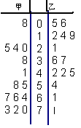
—10：00间各自的点击量，得如下所示的统计图，根据统计图：
茎叶图
（1）甲、乙两个网站点击量的极差分别是多少？（4分）
（2）甲网站点击量在[10，40]间的频率是多少？（3分）
（3）甲、乙两个网站哪个更受欢迎？并说明理由。（3分）

23．（10分）玻璃球盒中装有各色球12只，其中5红、4黑、2白、1绿.
（1）从中取1个球, 求取得红或黑的概率；
（2）从中取2个球，求至少一个红球的概率.

24.（12分）已知50个数据的分组以及各组的频数如下：
13～15 4 15 ～17 11 17～19 9 19 ～21 11
21～23 8 23 ～25 6 25～27 6
试列出其频率分布表，并作频率分布直方图

25.（13分）给出50个数，1，2，4，7，11，…，其规律是：第1个数是1，第2个数比第1个数大1，第3个数比第2个数大2，第4个数比第3个数大3，…，以此类推. 要求计算这50个数的和. 先将下面给出的程序框图补充完整，再根据程序框图写出程序.
1. 把程序框图补充完整：
（2）

结 束
i= i +1
（1）

开 始
是
输出 s
否
i = 1
P = 1
S= 0
S= s + p
（1）________________________ (3分)
（2）________________________ (3分)
2. 程序：（7分）

惠南中学08-09年度下学期期中考试卷
高一数学（必修3）参考答案
一、选择题答案：(每小题5分，共75分)
二、填空题答案：（每小题4分，共20分）
题号 | 1 | 2 | 3 | 4 | 5 | 6 | 7 | 8 | 9 | 10 | 11 | 12 | 13 | 14 | 15
答案 | B | A | D | A | B | D | B | B | C | A | B | C | A | C | A
16. 34 17. 0.6 18.丙 19. 20. 1,4,2,6
三、解答题：（本题共5题，共55分，解答应写出文字说明，证明过程或演算步骤）
21. 解:
22．解：（1）甲网站的极差为：73-8=65； 乙网站的极差为：61-5=56 （4分）
（2）甲网站点击量在[10，40]间的频率为4/14=2/7=0.28571 （7分）
(3) 甲网站的点击量集中在茎叶图的下方，而乙网站的点击量集中在茎叶图的上方。
从数据的分布情况来看，甲网站更受欢迎。 （10分）

23．解：（1）从12只球中任取1球得红球有5种取法，得黑球有4种取法，
得红球或黑球的共有5+4=9种不同取法，任取一球有12种取法，
所以任取1球得红球或黑球的概率得 ……5分
（2）从12只球中任取2球至少一个红球有2类取法，得1个红球有5×7种方法，
得两个红球有种取法，从所求概率为 ……10分
24. （1）
(2)绘制频率分布直方图.
分组 | 频数 | 频率 | 频率/组距
13～15 | 4 | 0.08 | 0.04
15 ～17 | 11 | 0.22 | 0.11
17～19 | 9 | 0.18 | 0.09
19 ～21 | 11 | 0.22 | 0.11
21～23 | 8 | 0.16 | 0.08
23 ～25 | 6 | 0.12 | 0.06
25～27 | 1 | 0.02 | 0.01
合 计 | 50 | 1.00 | 0.50

25.解：1.（1）_____i < = 50___ （2）_____p= p + i____
2. 程序：
i=1
p=1
s=0
WHILE i<=50
s= s + p
p= p + i
i=i+1
WEND
PRINT s
END

分组 | 频数 | 频率 | 频率/组距
13～15 | 4 | 0.08 | 0.04
15 ～17 | 11 | 0.22 | 0.11
17～19 | 9 | 0.18 | 0.09
19 ～21 | 11 | 0.22 | 0.11
21～23 | 8 | 0.16 | 0.08
23 ～25 | 6 | 0.12 | 0.06
25～27 | 1 | 0.02 | 0.01
合 计 | 50 | 1.00 | 0.50
分组 | 频数 | 频率 | 频率/组距
13～15 | 4 | 0.08 | 0.04
15 ～17 | 11 | 0.22 | 0.11
17～19 | 9 | 0.18 | 0.09
19 ～21 | 11 | 0.22 | 0.11
21～23 | 8 | 0.16 | 0.08
23 ～25 | 6 | 0.12 | 0.06
25～27 | 1 | 0.02 | 0.01
合 计 | 50 | 1.00 | 0.50
分组 | 频数 | 频率 | 频率/组距
13～15 | 4 | 0.08 | 0.04
15 ～17 | 11 | 0.22 | 0.11
17～19 | 9 | 0.18 | 0.09
19 ～21 | 11 | 0.22 | 0.11
21～23 | 8 | 0.16 | 0.08
23 ～25 | 6 | 0.12 | 0.06
25～27 | 1 | 0.02 | 0.01
合 计 | 50 | 1.00 | 0.50
分组 | 频数 | 频率 | 频率/组距
13～15 | 4 | 0.08 | 0.04
15 ～17 | 11 | 0.22 | 0.11
17～19 | 9 | 0.18 | 0.09
19 ～21 | 11 | 0.22 | 0.11
21～23 | 8 | 0.16 | 0.08
23 ～25 | 6 | 0.12 | 0.06
25～27 | 1 | 0.02 | 0.01
合 计 | 50 | 1.00 | 0.50

